卓思多元资产收益基金
Excelerate Multi Asset Income Fund
本概要向閣下提供有關本產品的重要資料
本概要是銷售文件的一部份
閣下不應單憑本概要投資於本產品
資料便覽
管理公司： | 卓思基金管理有限公司
基金要素 | Excelerate Fund Management Limited
管理费 | 每年 1%，按基金净资产值计算
业绩报酬（扣除管理费后） | 年度基金净值增率 | >5.55%时，提取总回报的10%；
业绩报酬（扣除管理费后） | 年度基金净值增率 | 介于5%–5.55%时，提取超出5%部分的100%。
认购金额 | 首次认购 | HKD 300 万元起，或等值之外币
认购金额 | 追加认购 | HKD 100 万元起，或等值之外币
认购费 | 最高 1.5%（前端一次性收取）
认购时间 | 每月最后一个交易日前 10 个工作日5:00pm 后停止受理。
锁定期 | 1年
赎回费 | 锁定期后免除回赎费
赎回条件 | 每季（即3、6、9、12月）最后一个交易日为定价日，每季度第一个交易日为赎回日；客户须在赎回日前 15个工作日提交申请。大额赎回适用基金合同特别条款。赎回细则请参考私募备忘录补充文件第8页有关于回赎的详细指引。
基金规模 | 2,440万 (截至2025年9月30日)
基本貨幣 | 美元
基金董事 | 蔡卓衡、何伟强
投資經理 | 蔡卓衡、杨云山
托管机构 | 交通银行信托有限公司
代销机构 | 中信里昂证券有限公司
本基金是甚麼產品？
卓思多元资产收益基金（「本基金」）是开放式基金，本基金于2024年11月正式发行。
本基金依据香港特别行政区的《证券及期货条例》（第 571 章）注册成立，并作为开放式基金型公司（OFC）进行运作。基金的运作和管理遵循香港金融管理局和证券及期货事务监察委员会的相关法规和指引。
本基金已列入新资本投资者入境计划（新CIES）合格集体投资计划名单。

目標及投資策略
本基金投資标的主要集中在香港和美国的指数关联的ETF、股票、与指数和股票挂钩的高息票据等结构性产品为核心的集體投資計劃。基金投資约80%於高息票据，余下20% 可选择性持有票据、股票、ETF或现金。
分散风险是本基金的核心策略。通过以指数为基础， 选择集中在指数或指数成份的股票将有效降低本基金的資産价格的波幅，同时在金融危机来临时产生显著的抗跌力。此基金注重长期稳定的收益，在資産下跌的周期和正常的情况下，本基金都能产生与股票基金相约、甚至更好的收益。因此，此基金特别适合作为投资移民长达7年的投資标的。
在一般的情况下，本基金不会采用杠杆来提高回报率。详情请参考私募备忘录补充文件第4页关于杠杆阐述。
衍生工具的使用／投資於衍生工具
本基金属于衍生品。带有衍生品的特性和风险。投资者应具备对衍生品的基本认识。如对本基金或衍生品存在疑问，投资者应自行向第三方投資顾问咨询投資建议。
本基金有哪些主要風險？
- 投資風險
本基金是一項投資基金。本基金的投資組合的價值可能會因以下任何風險因素而下跌，因此閣下在本基金的投資或會蒙受虧損。本基金的投資或會蒙受虧損。不保證可獲返还本金。
本基金的表現部份取決於本基金採用的資產配置策略是否成功。並無法保證本基金採用的策略必定會成功，因此本基金的投資目標未必一定可達到。
- 資本增長的風險
產生收入投資策略的有關風險
本基金採用一項賺取收入的投資策略，這樣或會減低本基金資本增長潛力以及將來的收入。
- 信貸風險
發行人和交易对手风险 – 如破產、違約、信贷评级被下调、或受地缘政治影响而受到制裁，都有机会导致本基金蒙受損失。 同时引发流动性风险。
- 貨幣風險
本基金可投資於以本基金基本貨幣以外的貨幣計值的資產（主要以美元和港元为主）。此外，某些股份類別的指定貨幣可能為本基金基本貨幣以外的貨幣。該貨幣與基本貨幣之間匯率的變動及匯率管制的變更或會對本基金的資產價值造成不利的影響。
- 利率風險
利率上升可能會對本基金所持有的資産造成不利影響。
- 非投資級╱無評級債券風險
本基金与其所投資的高息挂钩票据一般没有信贷评级。同时也会受到发行商的信贷评级而导致票据本身的短期价格波动。因此，在二级市场的流动性偏低。
- 衍生工具風險
與衍生工具有關的風險包括交易對手╱信貸風險、流動性風險、估值風險、短期波動造成不理性的風險及場外交易風險。在不利的情況下，本基金有机会為投資组合進行對沖而产生额外亏损。
- 流動性風險
與本基金相關的證券市場規模和交投量或會遠少於已發展市場，這或會導致該等證券投資的流動性減低，難以出售，可能降低本基金的回報╱導致投資者虧損。
本基金有否保本？
本基金並不是保本基金。

评论栏目 | 关键信息
市场回顾 | 市场对中美贸易谈判已经不存有期望。同时也接受了在新的保护主义的大环境下继续生活。目前中美各自首要处理国内的经济问题，对外正在各自加强军事建设。在高科技领域的竞争已经到了白热化的阶段。目前全球较有优势的国家正在积极争夺资源和重新选择新的联盟。因此，未来由地缘政治所引发的金融风险正在增加。亦因为这些原因，去中心化的加密货币市场正在加速膨胀。新型的RWA金融亦在加快发展。未来要关注参与此类业务的板块。
最大单月跌幅 | 2025年1月，跌幅1.93%
业绩表现 | 自发行至今（11个月）：+8.36% （年化9.12%）（见图一）
投资策略与配置 | 目前依然着高科技，资讯通讯和零售领域。请参考下图二
未来展望 | 从相对性观察，美国国内矛盾加剧。政策亦不利于海外投資者。尤其是中國。因此，预期会有更多資金选择回流亚洲，尤以中國为主。这也有助于加速人民币国际化的进程。而整体发展将有助与以人民币计价的資産进入“慢牛”阶段。估计中、美資産市场将各自精彩。
投资组合快照基金经理评论
图一. 卓思多元資産收益基金表现
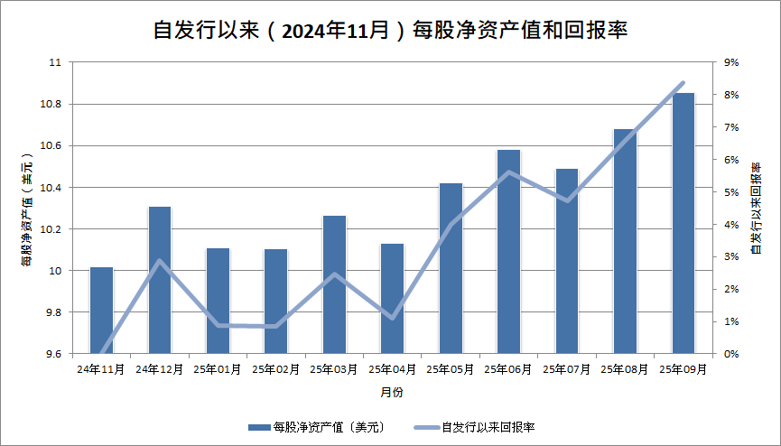
*卓思多元資産收益基金於2024年11月正式发行
图二. 截至2025年9月30日投資组合标的分布情况

数据源：卓思基金管理有限公司
更新频率：季度
报告日期：2025年10月1日
法律声明与提示
本基金（“Excelerate Multi Asset Income Fund”）依据香港特别行政区的《证券及期货条例》（第 571 章）注册成立，并作为开放式基金型公司（OFC）进行运作。基金的运作和管理遵循香港金融管理局和证券及期货事务监察委员会的相关法规和指引。投资者在投资本基金前，应仔细阅读免责声明，并在有疑问时寻求独立的专业意见。本基金仅向符合香港证券及期货条例规定的专业投资者开放。

开放式基金属于持续申赎型产品。可每日申赎，如遇巨额赎回，管理人可推迟支付或暂停赎回，并以估值调整等方式保护持有人利益。（投资者应认真阅读《基金合同》《招募说明书》等法律档，了解基金的风险收益特征，并根据自身投资目的、投资期限、投资经验、资产状况等判断基金是否与自身风险承受能力相适应。）
https://www.sfc.hk/en/Regulatory-functions/Products/List-of-Eligible-Collective-Investment-Schemes-under-new-CIES

